

UNIVERSIDADE DE CUIABÁ

**RELATÓRIO DE ESTÁGIO CURRICULAR OBRIGATÓRIO**

**INSTITUIÇÃO UNIVERSIDADE DE CUIABÁ**

ALUNO: Michel Leandro de Sousa Nodari

Curso: Sistemas de Informação

Matricula: 1015887405

Cuiabá-MT  
2018

Michel Leandro de Sousa Nodari

**RELATÓRIO DE ESTÁGIO CURRICULAR OBRIGATÓRIO**

**EMPRESA RONDON GERENCIAMENTO DE RISCOS E MONITORAMENTO DE VEÍCULO LTDA**

Relatório de Estágio Curricular apresentado à Universidade de Cuiabá como requisito parcial do curso de Sistemas de Informação.

Coordenador de Curso: Aline Paulino Domingos

Cuiabá-MT

2018



UNIVERSIDADE DE CUIABÁ

**Relatório de Estágio Curricular Obrigatório em Sistemas de Informação**

**Dados do Estagiário**

Nome: Michel Leandro de Sousa Nodari

Registro Acadêmico: 1015887405

Curso e Período: Sistemas de Informação 7º Semestre

**Dados do Local de Estágio**

Empresa: Rondon Gerenciamento de Monitoramento de Veículo LDTA

Supervisor: Anderson Magalhães Costa

N° de registro:

**Período de Estágio**

Início: 05/02/2018 Término: 05/03/2018

Jornadas de trabalho: 30 horas semanais.

Total de horas: 150 horas em 30 dias

Cuiabá-MT  
2017

# LISTA DE ILUSTRAÇÕES

# Figura 1 – Team Viewer – Ferramenta para Help Desk Remoto...............................................................9

# Figura 2 – TomTicket – Ferramenta para Atendimento de chamados....................................................10

# Figura 3 – Active Directory – Tela de serviço de gerenciamento de usuários..........................................11

# Figura 4 – DHCP – Tela de Serviço DHCP Windows Server 2012..........................................................12

# Figura 5 – Hyper V – Ferramenta para Virtualização do Windows Server 2012......................................13

# Figura 6 – SQL Server 2012 – Ferramenta para gerenciar banco de dados...........................................14

# Figura 7 – Virtos S.O.S Backup – Ferramenta gerenciamento/controle de rotinas de backup................15

# SUMÁRIO

1 INTRODUÇÃO 6

1.1 OBJETIVOS 6

1.1.1 Objetivo Geral 6

2 AMBIENTE DE ESTÁGIO 6

2.1 Campo de Atuação 7

2.2 Política de Qualidade 7

2.3 Valores 7

2.4 Missão 7

2.5 Visão 7

3 ATIVIDADES DESENVOLVIDAS 8

3.1 Help Desk Remoto 8

3.2 Suporte a Usuários 9

3.3 Gerenciamento e Suporte em Servidores Windows Server 2012 10

3.4 Instalação e Configuração de Rede Cabeada e Wireless 11

3.5 Virtualização 12

3.6 Criação e Scripts para o Banco de Dados 13

3.7 Criação e Verificação de Rotinas de Backup 14

4 CONSIDERAÇÕES FINAIS 16

# INTRODUÇÃO

O presente relatório descreve as atividades de estágio do aluno Michel Leandro de Sousa Nodari, realizado no setor de TI da Rondon Gerenciamento de Risco e Monitoramento de Veículos em Cuiabá-MT. Essas atividades foram realizadas durante o período de 05 de fevereiro de 2018 a 09 de março de 2018.

A maior parte dos serviços relacionados a Tecnologia de Informação é de responsabilidade do setor de TI da empresa, desde a instalação e configuração de redes, impressoras, softwares do setor operacional, suporte remoto e presencial, criação e exclusão de perfis de usuário nos servidores, rotinas de backup, e entre outras atividades pertinente ao setor.

## OBJETIVOS

### Objetivo Geral

Relatar as atividades desenvolvidas dentro do setor de TI da Rondon Gerenciamento de Risco e Monitoramento de Veículos, a sua importância para a empresa e a sua importância para a continuidade do negócio.

# AMBIENTE DE ESTÁGIO

A Rondon Gerenciamento de Risco e Monitoramento de Veículos teve seu início na cidade de Rondonópolis-MT em Julho de 2004. E surgiu observando uma necessidade tecnológica do mercado em prestação de serviço em gerenciamento de risco na região. É uma das pioneiras no Estado mato-grossense no seguimento de rastreamento e monitoramento de cargas e veículo via satélite.

A empresa possui mais de dez anos de prestação de serviço de qualidade em todo território nacional. E atualmente conta com uma equipe de 30 funcionários diretos, altamente qualificados e capacitados em gestão de risco, com objetivo de zelar pela logística dos seus clientes, monitorando frotas de veículos em ininterruptas 24 horas por dia.

O ideal da empresa é realizar um trabalho de alta confiabilidade, trazendo o risco para um nível aceitável, flexibilizando as necessidades do cliente.

## Campo de Atuação

A empresa conta com duas unidades em Mato Grosso sendo a matriz em Cuiabá e duas filiais, sendo uma em Rondonópolis e a outra na capital do Estado de Goiás, Goiânia.

## Política de Qualidade

Prestar serviços buscando a melhoria contínua dos processos que assegurem a satisfação dos clientes.

## Valores

* Prezar constantemente pela qualidade;
* Primar à qualidade de vida de nossos colaboradores;
* Ter como princípios: a proatividade, a iniciativa e a criatividade;
* Manter relações saudáveis por meio de um comportamento empresarial sustentado no diálogo, na ética e na transparência.

## Missão

Reduzir o índice de sinistros de cargas e veículos e melhorar o processo logístico de nossos clientes.

## Visão

Ser referência em qualidade na prestação de serviço em todo processo de gerenciamento de risco.

# ATIVIDADES DESENVOLVIDAS

O Setor de TI é composto por três colaboradores e dentro do setor encontra-se o Diretor da TI, Anderson Magalhães, o Técnico de Informática, Edervan Silva e o programador Gabriel Santos. As atividades desempenhadas dentro da Empresa correspondem a serviços de responsabilidade do setor de TI, cuja função é realizar as tarefas com foco no atendimento a clientes internos e externos a esse setor e a melhoria continua dos processos. A seguir encontra-se a relação das atividades desenvolvidas pelo setor de TI da empresa no qual faço parte.

* Help Desk Remoto.
* Suporte a Usuários.
* Gerenciamento e Suporte em Servidores Windows Server 2012
* Instalação e Configuração de Rede Cabeada e Wireless.
* Virtualização
* Criação de Scripts para o Banco de Dados
* Criação e Verificação de Rotinas de Backup.

## Help Desk Remoto

O serviço de help desk remoto é prestado principalmente para os setores de rastreamento, financeiro e recursos humanos quando não há necessidade descolamento até esses setores. Para isso são utilizadas ferramentas de acesso remoto gratuitas como TeamViewer e AnyDesk.

Na maioria dos casos o suporte prestado está relacionado a problemas de sistemas operacionais, antivírus, falhas no serviço de e-mail e configuração de impressoras na rede. Atualmente há uma rede virtual configurada, todos os computadores da Rondon já estão cadastrados, facilitando e agilizando o acesso remoto quando necessário prestar o suporte remoto aos usuários.

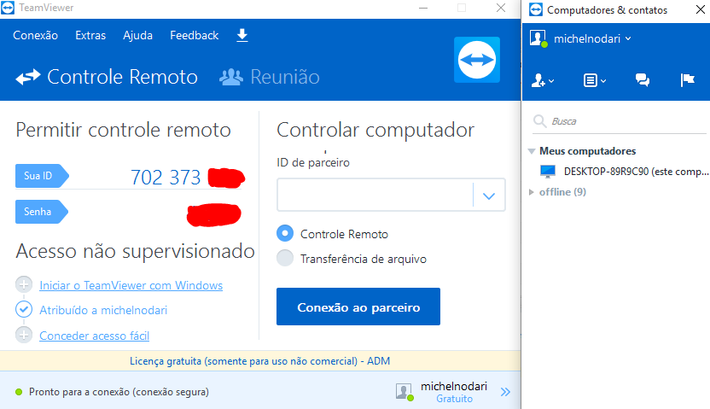

Figura 1 – Team Viewer – Ferramenta para Help Desk Remoto – Fonte Próprio autor

## Suporte a Usuários

Quando não é possível solucionar problemas de informática via suporte remoto é necessário um colaborador do setor de TI se deslocar e o suporte é prestado presencialmente. Geralmente os chamados estão relacionados a problemas de licenciamento de softwares, instalação de impressoras e periféricos, falhas na rede da Empresa. O usuário quando necessita de auxilio abre um chamado com o usuário e senha do setor e descreve o problema que está precisando de ajuda. O sistema de abertura de chamados utilizado na Rondon Gerenciamento de Risco é o TomTicket, uma plataforma online que permite a empresa organize os chamados de suporte (help desk).

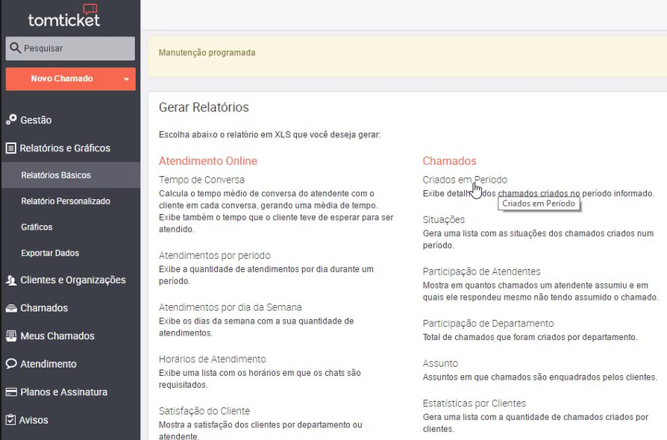

Figura 2 – TomTicket – Ferramenta para Atendimento de chamados – Fonte Próprio autor

## Gerenciamento e Suporte em Servidores Windows Server 2012

Na empresa há um servidor de domínio de arquivos, banco de dados, backup, e impressão, que possuem tarefas de configuração e gerenciamento responsáveis pelo setor de TI. Os servidores que estão ativos operam com as plataformas Windows Server 2012. E permanecem ligados ininterruptamente para alcançar a máxima disponibilidade dos serviços de TI. É realizado de 3 em 3 meses uma verificação preventiva dos dois servidores para averiguar possíveis problemas de hardware. Caso seja encontrado uma inconsistência nos equipamentos será agendado uma manutenção corretiva em horário apropriado, geralmente aos finais de semanas, para não prejudicar os setores que necessitam da disponibilidade do sistema principalmente em horário comercial.

O Servidor de Domínio de Arquivos é responsável por gerenciar e também controlar os acessos das ferramentas e recursos que estão disponíveis na rede da Empresa. O sistema operacional que gerencia o servidor é o Windows Server 2012 que além de virtualizar mais dois servidores usando o Hyper V também fornece endereço de IP automaticamente na rede por meio do serviço de DHCP do próprio sistema operacional. E ainda gerencia o controle de confidencialidade dos arquivos por meio das políticas de acesso aos usuários através da ferramenta Active Directory.

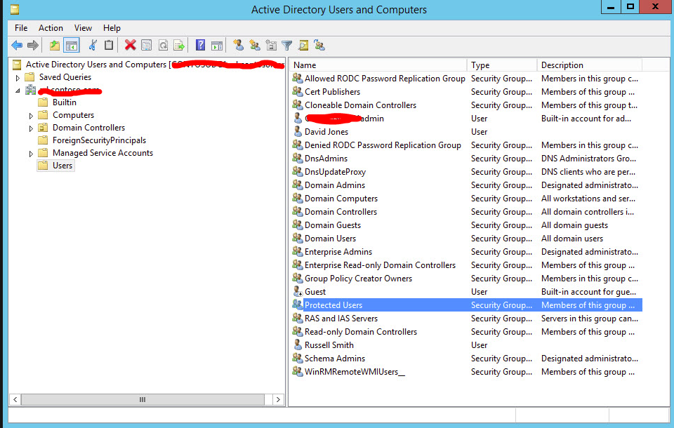

Figura 3 – Active Directory – Tela de serviço de gerenciamento de usuários – Fonte Próprio autor

## Instalação e Configuração de Rede Cabeada e Wireless

A rede utilizada na Rondon Gerenciamento de Risco possui a topologia estrela e é projetada com switches gerenciáveis, dois hacks interligados com cabo de fibra ótica instalados em dois pontos estratégicos da empresa, um no setor de TI e outro no setor de rastreamento. O sinal de rede sem fio (Wi-fi) é de uso exclusivo para colaboradores dos setores administrativo e financeiro. O acesso é liberado para dispositivos moveis, notebooks, tablets e impressoras com tecnologia de comunicação sem fio. A empresa possui duas linhas provedoras de internet banda larga de 30 Gigas, sendo que usa Vivo como a principal. Porém em casos de problemas com a linha principal há também uma outra conexão de internet disponível como plano contingencial, da provedora NET.

Atualmente há mais de 40 dispositivos ativos na rede, e o setor de TI é responsável pelo gerenciamento. Para controlar melhor a rede na empresa, o servidor de domínio e arquivos executa o monitoramento de todos os acessos. Esse controle e monitoramento é feito pelo serviço do Windows Server 2012, o DHCP – Dynamic Host Configuration Protocolo, em português, Protocolo de Configuração Dinâmica de Host.

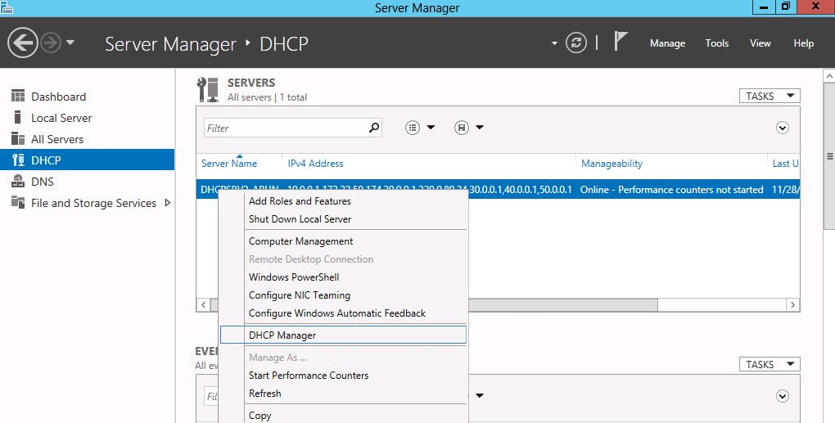

Figura 4 – DHCP – Tela de Serviço DHCP Windows Server 2012 – Fonte Próprio autor

## Virtualização

O software usado na empresa para gerenciamento das maquinas virtuais é o Hyper V. Para isso existe um servidor da fabricante HP com alta capacidade de processamento e armazenamento atendendo de forma eficaz as necessidades do negócio. É perceptível que os servidores virtualizados têm uma boa performance, pois são 32 gigabytes de memória RAM DDR3, 8 terabytes de armazenamento interno e uma placa mãe Asus com suporte para processador Intel I7.

Existem dois servidores virtualizados atualmente, sendo um para serviços de impressão e outro para Firewall exclusivo do setor financeiro. É evidente os benefícios de utilizar ferramentas de virtualização, como por exemplo, economia de energia elétrica, economia de espaço físico dentro da empresa e também facilidade de restaurar os servidores se por ventura seja necessário, levando em consideração que o arquivo salvo da máquina virtual pode ser restaurado com facilidade.

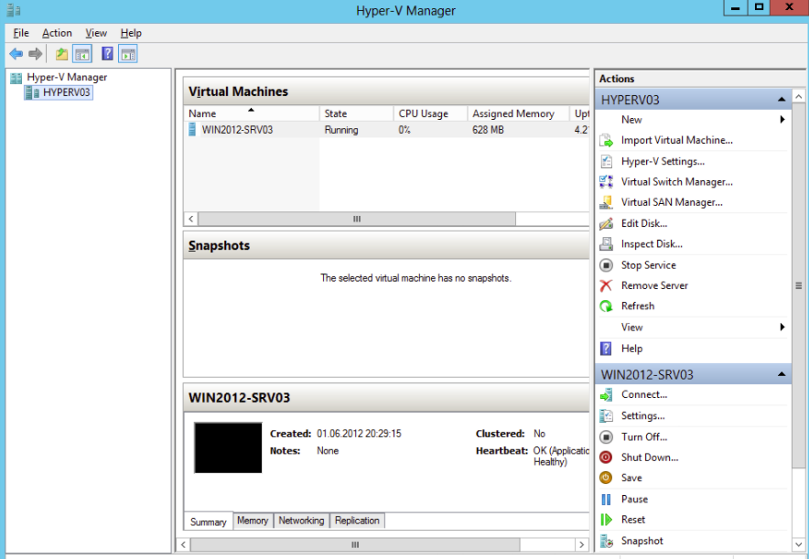

Figura 5 – Hyper V – Ferramenta para Virtualização do Windows Server 2012 – Fonte Próprio autor

## Criação e Scripts para o Banco de Dados

O setor de TI é o responsável por cuidar do desenvolvimento e programação de scripts para a base de dados do Sistema de Gestão da Empresa, o Rondon Online. O sistema que gerencia o banco de dados é o SQL Server versão 2012 da Microsoft, que é considerado uns dos melhores SGBD’s no mercado atualmente. Utilizamos o SQL Server para cadastrar novos campo e tabelas, criar consultas e relatórios personalizados conforme as solicitações dos demais setores.

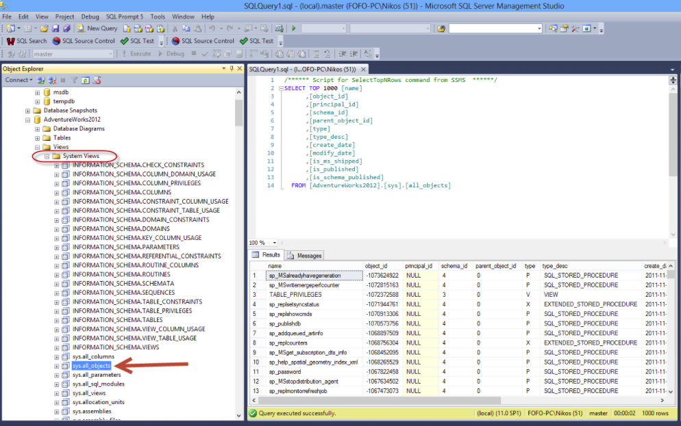

Figura 6 – SQL Server 2012 – Ferramenta para gerenciar banco de dados – Fonte Próprio autor

## Criação e Verificação de Rotinas de Backup

O setor de TI também é o responsável por elaborar e verificar as rotinas de backup tanto do servidor de redes, quanto do servidor de domínio e arquivos e principalmente do banco de dados. Todos os backups são armazenados em um Storage via rede e há uma segunda cópia do backup guardada fora da empresa por motivos de segurança em caso de sinistro de incêndio ou quaisquer outros tipos de desastres físicos.

O servidor de backup controla todas as rotinas de backup que foram criadas pelo setor de TI, para isso usamos o software Virtos SOS Backup que possui a funcionalidade de realizar com segurança o backup completo de toda a rede empresa. Esse backup completo da rede de arquivos é agendado a cada vinte dias no horário da 00:00 h e então a cópia de segurança é armazenado no Storage.

O backup do banco de dados do Rondon Online é realizado diariamente utilizando dos próprios recursos do SQL Server 2012, porém além de ser mantido uma cópia do banco guardada no Storage e uma outra cópia de segurança fora da empresa, há mais uma cópia enviada para o serviço armazenamento online da Microsoft, o OneDrive.

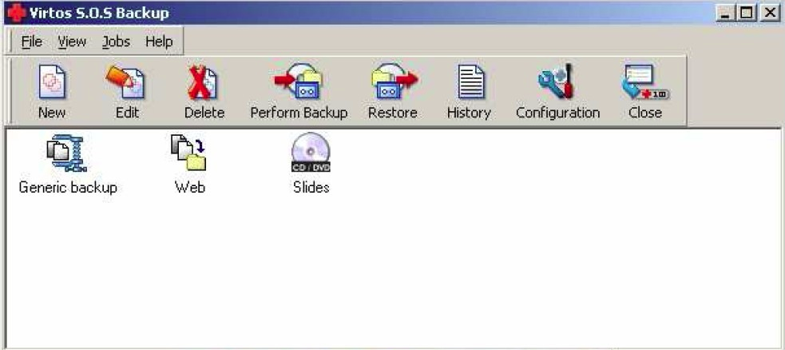

Figura 7 – Virtos S.O.S Backup – Ferramenta gerenciamento/controle de rotinas de backup – Fonte Próprio autor

# CONSIDERAÇÕES FINAIS

Durante o período que atuei como estagiário no setor de tecnologia da informação da Rondon Gerenciamento Risco e Monitoramento de Veículos, obtive a oportunidade de aperfeiçoar os conhecimentos adquiridos na faculdade de Sistemas de Informação. E essa oportunidade auxiliou no meu amadurecimento como profissional e também como pessoa. As atividades que desempenhei durante o estágio permitiram meu crescimento, pois a relação e a interação com os demais colegas de trabalho me capacitaram para executar com agilidade e responsabilidade as tarefas a mim atribuídas.

As disciplinas da grade curricular do curso de Sistemas de Informação que andaram em paralelo com a realização do estágio foram: redes de computadores, banco de dados, sistemas operacionais, inglês técnico, algoritmos e técnicas de programação, sistemas distribuídos, sistemas de informação e arquitetura de redes e computadores.

A experiência foi muito gratificante, pois sendo a minha primeira oportunidade de desenvolver-me como um profissional de TI, pude perceber a importância de bons profissionais nessa área. Por isso conclui-se que o estágio desempenhado na Rondon Gerenciamento de Risco e Monitoramento de Veículo, assim como a apresentação desse relatório, foi uma tarefa de suma importância para adquirir novas experiências aliando meus conhecimentos aprendidos na faculdade para então trazer bons resultados e crescimento da minha carreira profissional dentro do mercado de trabalho.